Atelier 12
Objectif : Savoir mettre en œuvre JTable.
Le composant JTable permet d’afficher des tables de données, en permettant éventuellement l’édition de ces données. Un JTable ne contient pas ses données mais les obtient à partir d’un tableau d’objets à 2 dimensions, ou à partir d’un modèle de données. Le rendu et le mode d'édition des cellules de la table peuvent être modifiés.
Exemple 1:
String[] columns = new String[] {
"Id", "Name", "Hourly Rate", "Part Time"
};

//actual data for the table in a 2d array
Object[][] data = new Object[][] {
{1, "John", 40.0, false },
{2, "Rambo", 70.0, false },
{3, "Zorro", 60.0, true },
};

DefaultTableModel model = new DefaultTableModel(data, col);

JTable table = new JTable(model);

//add the table to the frame
this.add(new JScrollPane(table));

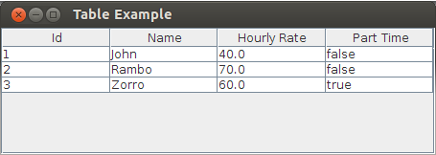

Exercice 1 : Remplir un Jtable sans utiliser un model de données
- Créer JFrame qui permet d’afficher les données suivantes :
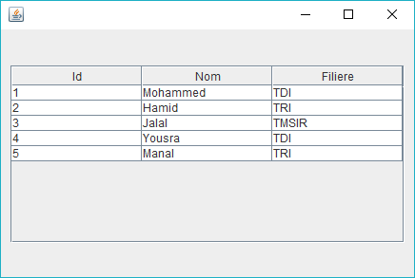
Exercice 2 : JTable et Model Personnalise
- Creer un Jframe avec les composants suivants :
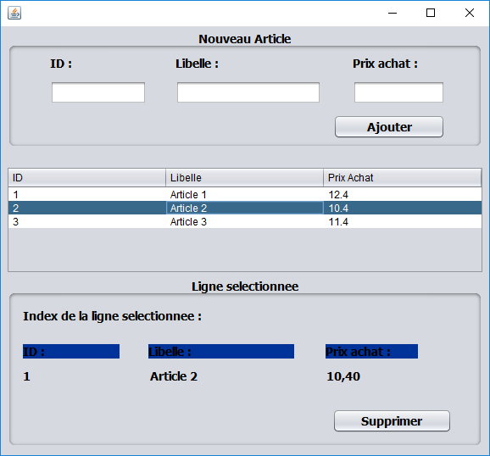
- Créer la classe Article avec les propriétés suivantes :
  - ID de type entier
  - Libelle de type chaine de caractères
  - Prix achat de type réel
- Créer la classe ArticleModelTable qui va hériter de la classe AbstractTableModel qui va permettre de remplir un Jtable avec une collection d’article.
- Ecrire le code du bouton Ajouter qui permet l’ajout d’une ligne dans JTable.
- Ecrire le code qui permet de remplir les informations du panel Ligne Sélectionnée lors de sélection d’une ligne dans JTable.
- Ecrire le code du bouton Supprimer qui permet de supprimer la ligne sélectionnée dans le JTable.

